Fiche produit :

Module de transmission sans fil
Réf : 2566
Indice : janvier 2008
Mesure en Temp.,0/10v ,4/20mA

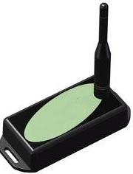

Description

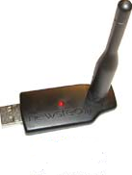
Système de mesure d’une nouvelle génération.Plus rapide
,plus intelligente.Ils vous permez de conecter différents
Capteurs température (PT1000)et des capteurs munis d’une
Sortie 0/10v ou 4/20mA.Cette chaine de mesure via un
Ordinateur permet de mesurer , et d’enregistrer vos valeurs.
Chaque capteur transmet les données en instantané à un
Ordinateur par radiofréquences.Possibilité de raccorder 500
Balises a un PC avec une distance de 800 mètres dégagé.

Caractéristiques techniques

Nombre de voies | 1 à 500 voies
Entrées tension | 0 / 10 volts
Entrées Courant | 4 / 20mA
Entrées Température | PT 1000
Interfaces de communication | Port USB 2
Echantillonagel | 1 s minimum
Température d’utilisation | -40° à + 70°
Stockage de données | Importation sous Excel ou PDF
Logiciel | Fourni
Dimensions | 96 mm x 40 mm x 20 mm
Poids | 60 g
Alimentation | LS14250 – 3.6 v
Autonomie batterie | 2 ans (fréquence de mesure 15 mm

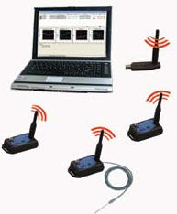
Plan et encombrement
